ニューウィング

# 国旗

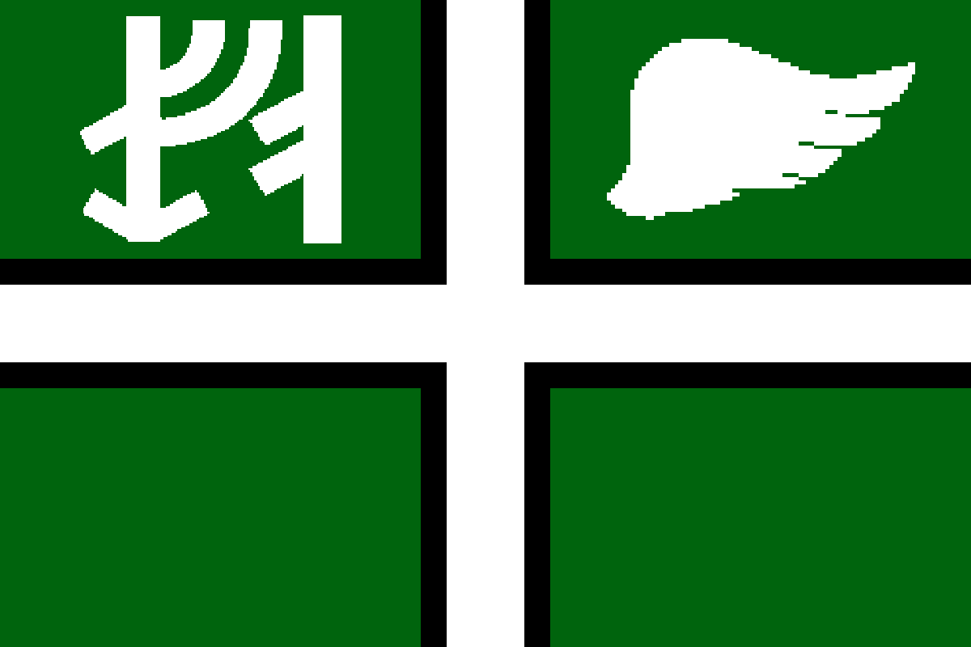

# 情報

|  |  |
| --- | --- |
| 国名(火付漢字名) | 新翼 |
| 国家体制 | 合衆国 |
| 首都 | コード |
| 言語 | 西アース |
| 国家元首 | ウィルソン大統領 |
| 通貨 | ヴィル |
| 人口 | 2億5,695万人 |
| 国歌 | アンチ・エッダ |
| GDP | 7兆5,698億$ |
| 総兵力 | 17万人 |
| 宗教 | 山岳信仰、ジアース |

ヴィンランド独立時にエッダ教国と原住民(絶滅)が信仰していた宗教で対立し独立した国家。後にその歴史を隠蔽するためにエッダ教信仰をやめ、新たに生まれたエッダ教から派生したジアース教を信仰するようになった。今現在、ヴィンランドとニューウィングは同盟関係。ぶっちゃけ軍事力はニューウィングの方が上。

# 人種割合